STATISTIKA FINANCOVÁNÍ BYDLENÍ České bankovní asociace
KOMENTÁŘ
2. 11. 2020
Září 2020: Teplé září – říjen se mračí.

Statistika financování bydlení ČBA (Statistika) je pravidelná měsíční komentovaná zpráva ČBA vzniklá ve spolupráci s Českou národní bankou. Opírá se o data, která členské banky ČNB, jakožto orgánu vykonávající dohled nad finančním trhem, pravidelně reportují. Jedná se tedy o nejpřesnější a nejvěrohodnější dostupná data o trhu financování bydlení.

IndexRPSN ČBA

ČBA ve své Statistice zavádí tzv. IndexRPSN ČBA. Jedná se o průměrnou RPSN (čili Roční Procentní Sazba Nákladů) za všechny banky a stavební spořitelny za příslušný měsíc. Na vývoj RPSN se bude ČBA zaměřovat a pravidelně ho prostřednictvím IndexuRPSN ČBA prezentovat veřejnosti, mimo jiné i na webu www.cbaonline.cz.

O RPSN

Sledování RPSN má oproti dalším úvěrovým parametrům pro spotřebitele nesporné výhody:
- RPSN zahrnuje kromě úrokových sazeb všechny náklady, které poskytovatel úvěru účtuje úvěrovanému
- způsob výpočtu výše RPSN u každého úvěru a povinnost její sdělení úvěrovanému je všem poskytovatelům úvěrů dána zákonem
- RPSN poskytovatelé úvěrů reportují ČNB, jakožto dohledovému orgánu

RPSN tak spotřebitelům umožňuje spolehlivě srovnat výhodnost nabídek jednotlivých poskytovatelů úvěrů včetně toho, že mohou porovnat i výhodnost odlišných druhů úvěrů.

---
IndexRPSN ČBA
IndexRPSN ČBA (průměrná RPSN) podle statistiky ČNB byla za září u hypotečních úvěrů na bydlení 2,28 %. Oproti srpnu 2020 klesla průměrná RPSN o 0,06 procentního bodu. V září 2019 byla 2,67 %, tudíž v září 2020 došlo ke snížení za rok o 0,39 procentního bodu. To je snížení měsíční splátky u průměrné hypotéky o 910 Kč.

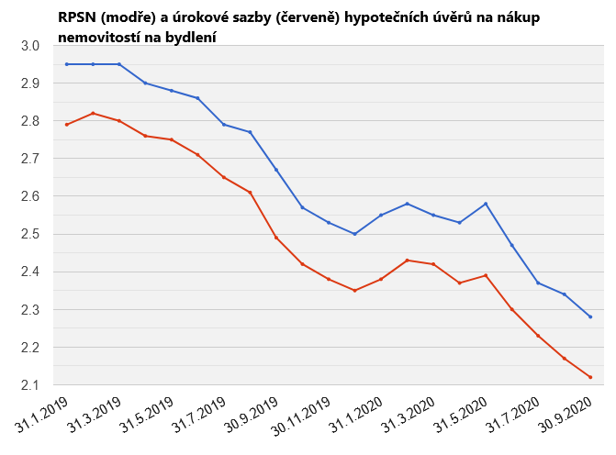
(Zdroj: Statistika ARAD, ČNB)

Vladimír Staňura, hlavní poradce ČBA:
RPSN nadále klesá. To zlevňuje hypotéky pro spotřebitele a motivuje je k refinancování. Rozdíl mezi RPSN
a úrokovými sazbami se v tuto chvíli pohybuje kolem 0,16 procentního bodu. To je dobrý důvod pro spotřebitele srovnávat nabídky bank ne podle úrokových sazeb, ale právě podle RPSN.

---
Nové úvěry na bydlení
Skutečně nové hypoteční úvěry na bydlení od bank a stavebních spořitelen dosáhly v září 2020 celkového objemu 18,8 mld. korun. To je o 1,7 mld. korun, tj. o 10 % více než v srpnu 2020. Je to o 5,3 mld. korun, tj. o 40 % !!! více než v září 2019.

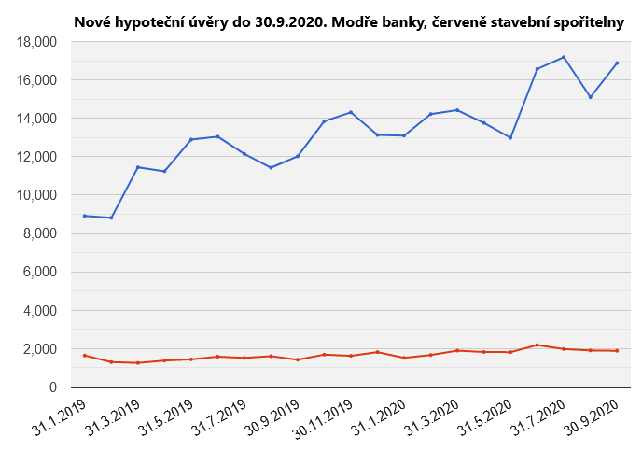
(Zdroj: Statistika ARAD, ČNB)

Vladimír Staňura, hlavní poradce ČBA:
Hypoteční úvěry pokračují v silných prodejích. Září bylo jedním z historicky nejsilnějších měsíců. Platí to zatím
i o celém letošním roku. Za prvních 9 měsíců se prodalo za 151 mld. korun hypoték. Extrapolací na celý rok dojdeme k číslu 201 mld. korun. Do letoška byl z hlediska objemů rekordní rok 2018, kdy se prodalo hypoték za 187 mld. korun.

Nadále platí, že za neuvěřitelnými výsledky stojí nízké a snižující se RPSN a úrokové sazby. Výrazný vliv má bezpochyby také „útěk“ do bezpečí, kdy v nejistých dobách je investice do vlastního bydlení, popř. do investiční nemovitosti sázka na jistotu. Kromě toho při neustálých zprávách o zadlužování státu a zadlužování budoucích generací je vlastnění nemovitosti více a více vnímáno jako dobré zajištění na stáří. Zmíním také ještě zrušení daně z nemovitosti. Při průměrné hypotéce 2,8 mil. korun jsou 4 %, které daň činila, 112 tis. korun a je to další dodatečný stimul pro zájemce o nemovitost a hypoteční úvěr.

---
Refinancování úvěrů na bydlení
Refinancování hypotečních úvěrů od bank a stavebních spořitelen (tj. přechod k jiné bance) za září výrazně vzrostlo na 4,4 mld. korun. To je historicky druhý nejsilnější měsíc za listopadem 2016, kdy refinancování dosáhlo 4,8 mld. korun.

Vladimír Staňura, hlavní poradce ČBA:
Takto vysoký objem refinancování byl očekávatelný. Je dán nízkým RPSN, kdy klienti bank mají možnost refinancovat si hypotéku za lepších podmínek. Pokud RPSN zůstane nízké, budeme vidět vysoké objemy refinancování i v příštích měsících. Objem refinancování k objemu nových hypotečních úvěrů je 23 %. To je velmi, velmi vysoké číslo. Špatně pro banky, dobře pro spotřebitele.

*Pozn. k metodice: Jedná se o nové, refinancované, refixované či konsolidované úvěry od bank i stavebních spořitelen celkem.
O autorovi komentáře
Vladimír Staňura je hlavním poradcem České bankovní asociace. Absolvoval Vysokou školu ekonomickou v Praze a na Rotterdam School of Management získal titul MBA. Působil v řadě rolí v domácím i zahraničním bankovnictví. Pro skupinu ČSOB pracoval více než 35 let. Z toho v letech 1991 až 2003 byl členem jejího představenstva. Jeho hlavní odpovědností bylo korporátní bankovnictví, poté retailové bankovnictví a IT včetně elektronického bankovnictví. V letech 2003 až 2017 byl předsedou představenstva Českomoravské stavební spořitelny, zkráceně Lišky.
Od r. 2018 pracuje pro Českou bankovní asociaci, za kterou působí ve správní radě Garančního systému finančního trhu. Kromě toho se věnuje jako poradce ČBA otázkám bydlení a jeho financování.
Vášnivě miluje rodinu, aktivní sport, čtení, cestování, cizí jazyky.

Další informace

obdržíte na adrese:

Monika Petrásková,
manažerka PR a komunikace ČBA
monika.petraskova@cbaonline.cz
tel: + 420 733 130 282

O České bankovní asociaci
Česká bankovní asociace vznikla v roce 1990 a je dobrovolným sdružením právnických osob podnikajících v oblasti peněžnictví. V současné době sdružuje 40 členů. Rolí asociace je především zastupovat a prosazovat společné zájmy členů, prezentovat roli a zájmy bankovnictví vůči veřejnosti, podílet se na standardizaci postupů v bankovnictví a na vytváření odborných zvyklostí, podporovat harmonizaci bankovní legislativy s legislativou Evropské unie a vyvíjet aktivitu v informativní a školící oblasti. ČBA je členem Evropské bankovní federace a EMMI.

